Atostogos

Užduotis
Atidžiai pažiūrėk į paveikslėlį. Tada perskaityk tekstą ir išbrauk nereikalingus žodžius.
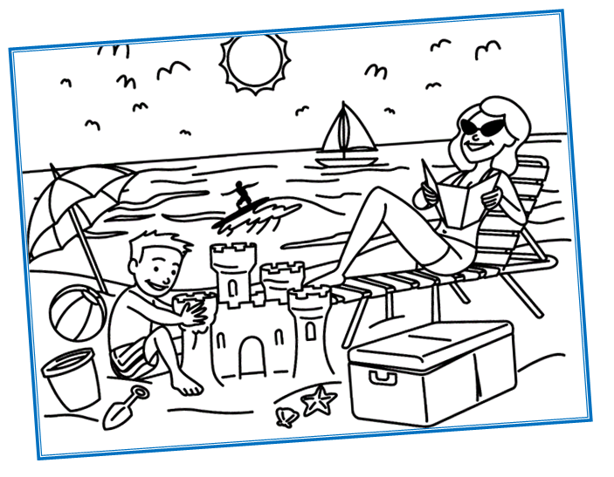
Justas su mama atvyko į (paplūdimį, parką). Buvo (lietinga, saulėta) diena. Mama guli ir deginasi ant (žolės, gulto). Ji dėvi tamsius akinius nuo (sniego, saulės). Mama laiko rankose (mobilųjį telefoną, laikraštį). Ji yra (liūdna, laiminga).
Tomas sėdi ant smėlio ir stato smėlio (laivą, pilį). Tai (didelė, maža) pilis su bokštais, langais ir vartais.
Tomas atsinešė į (paplūdimį, parką) žaislų: kamuolį, (kibirėlį, dviratį) ir kastuvą.
(Kairėje, dešinėje) pusėje stovi didelis paplūdimio skėtis.
Toli jūroje matosi (valtis, laivas) su burėmis. Danguje skraido daug (kačių, paukščių). Tai (papūgos, kirai).
Perskaityk pataisytą pasakojimą dar kartą.

